АМАНАКСКИЕ Распространяется бесплатно
ВЕСТИ
28 июля 2020г №36(390) ОФИЦИАЛЬНО
Информационный вестник Собрания представителей сельского поселения Старый Аманак
муниципального района Похвистневский Самарской области

В Самарской области сотрудники ГИБДД задержали нетрезвого водителя
В городе Похвистнево Самарской области в ходе проведения профилактического рейда, направленного на выявление и пресечение фактов управления транспортными средствами в состоянии алкогольного опьянения, сотрудники ДПС отделения ГИБДД МО МВД России «Похвистневский» за нарушение правил дорожного движения предприняли попытку остановить автомобиль "ВАЗ-2110". Водитель проигнорировал законное требование полицейских и продолжил движение. Сотрудники полиции начали преследование автомобиля. Скрываясь от сотрудников ГИБДД, нарушитель создавал реальную угрозу для жизни и здоровья других участников дорожного движения. На всём пути преследования госавтоинспекторы с помощью сигнально-громкоговорящего устройства требовали прекратить правонарушение и остановить автомобиль, но мужчина продолжал движение. По рации полицейские связались с другими экипажами ДПС. Совместными усилиями нарушитель был задержан. В связи с наличием у задержанного признаков алкогольного опьянения, сотрудники полиции отстранили его от управления транспортным средством и предложили пройти медицинское освидетельствование на месте. Результат, показанный алкотестером - 0,825 промилле.
Как установили сотрудники полиции транспортным средством управлял местный житель 1996 года рождения, работающий водителем в одном из акционерных обществ. В отношении задержанного составлены протоколы об административных правонарушениях, предусмотренных ч.1 ст.12.8 «Управление транспортным средством водителем, находящимся в состоянии алкогольного опьянения», ч.2 ст.12.25 «Невыполнение требования о об остановке транспортного средства», ч.1 ст.12.12 «Проезд на запрещающий сигнал светофора или на запрещающий жест регулировщика», ч.4 ст. 12.15 «Выезд в нарушение Правил дорожного движения на полосу, предназначенную для встречного движения», ч.2 ст.12.3 «Управление транспортным средством водителем, не имеющим при себе документов на право управления им, страхового полиса обязательного страхования гражданской ответственности владельцев транспортного средства» КоАП РФ. Автомобиль нарушителя помещен на специализированную стоянку.
Материалы, собранные сотрудниками ГИБДД, направлены судье судебного участка Похвистневского судебного района Самарской области для принятия решения, по существу.
Госавтоинспекция напоминает, что управление транспортными средствами в состоянии алкогольного опьянения является грубейшим нарушением ПДД! Кодексом об административных правонарушениях за данное нарушение предусмотрено наказание в виде лишения права управления сроком от 1,5 до 2 лет и наложение административного штрафа в размере 30 000 рублей!
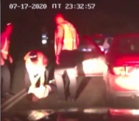

РЭО ГИБДД МО МВД России «Похвистневский» информирует граждан о порядке предоставления государственных услуг.
Режим работы:
вторник, среда, пятница: с 09:00 до 18:00
четверг: с 12:00 до 20:00
суббота: с 08:00 до 17:00
воскресенье, понедельник – выходные дни
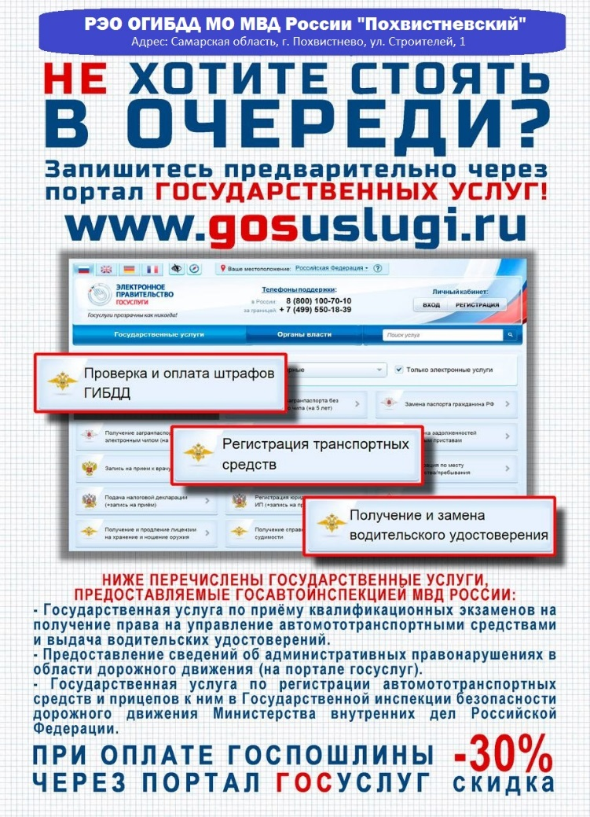
Сотрудники регистрационно-экзаменационного отделения рекомендуют получателям государственных услуг предварительно записываться на приём посредством Единого портала Государственных и муниципальных услуг и по телефону +7 (84656) 2-44-47. В связи с проведением квалифицированных экзаменов среда и суббота являются наиболее загруженными, поэтому в указанные дни гражданам предлагается минимизировать запись на получение государственных услуг.

Сотрудники Похвистневской Госавтоинспекции - инспектор по пропаганде БДД младший лейтенант полиции Евгения Мельникова, инспектор ДПС младший лейтенант полиции Ильнур Диндаров, инспектор ДПС лейтенант полиции Равиль Нуриев, инспектор ДПС лейтенант полиции Сергей Панков совместно с председателем Общественного совета при территориальном отделе внутренних дел Татьяной Вобликовой провели профилактическое мероприятие «Отдых в пути».

В ходе мероприятия Госавтоинспекторы и общественники останавливали преимущественно большегрузные и автомобили с номерами отличными от Самарского региона и напоминали водителям о необходимости обязательного отдыха в дальнем пути. Особое внимание госавтоинспекторы обращали на рост дорожно-транспортных происшествий на территории Самарской области в связи с засыпанием водителей. Каждому водителю были предложены охлаждённая вода и горячий ароматный травяной чай.
Водители, в свою очередь, выражали благодарность полицейским и общественникам за оказанную заботу и обещали, что будут внимательней к своему самочувствию, тем самым, обеспечивая безопасность, всем участникам дорожного движения.

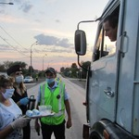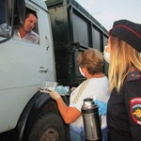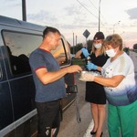

Похвистневская Госавтоинспекция напоминает, что в электронном виде граждане могут получать следующие государственные услуги, предоставляемые ГИБДД: ⚡проведение регистрационных действий автомототранспортных средств и прицепов к ним;
⚡предоставление сведений об административных правонарушениях в области дорожного движения. —-----------------------------------------------------------------------------------------------— 🖌🚔Все эти услуги предоставляются через единый портал государственных услуг. 💬Использование Интернет-портала www.gosuslugi.ru позволяет гражданину упростить порядок обращения в государственные органы. Для этого необходимо сначала зарегистрироваться на сайте, указав при этом личные данные, которые впоследствии сверяются с базами данных соответствующих ведомств. —------------------------------------------------------------------------------------------------— 💬Все дальнейшие действия осуществляются через «Личный кабинет». В нём пользователь выбирает вид интересующей его государственной услуги (регистрация транспорта, выдача/обмен водительского удостоверения, а также получить сведения об административных правонарушениях в области дорожного движения), заполняет предложенную форму, указывает свой контактный телефон. После рассмотрения заявления гражданин уведомляется о времени и дате приёма документов. —-----------------------------------------------------------------------------------------------— 💬Более подробно ознакомиться с правилами, рекомендациями и порядком получения государственных услуг, предоставляемых по линии Госавтоинспекции в электронном виде, возможно в справочных разделах Единого портала государственных услуг www.gosuslugi.ru

Сотрудники Похвистневской Госавтоинспекции - инспектор по пропаганде БДД младший лейтенант полиции Евгения Мельникова, инспектор ДПС лейтенант полиции Равиль Нуриев, инспектор ДПС лейтенант полиции Сергей Панков с помощью сигнального громкоговорящящего устройства провели профилактическое мероприятие "Я правильный участник дорожного движения"

Сотрудники полиции призывали всех участников дорожного движения следовать Правилам дорожного движения и быть взаимовежливыми. Стражи правопорядка рекомендовали велосипед истам и пешеходам переходить дорогу только по пешеходному переходу и на разрешающий сигнал светофора, велосипедисты при этом должны спешиваться. Каждый участник дорожного движения в тёмное время суток должен носить на элементах одежды световозвращатели.

Подобные мероприятия на облуживаемой территории проводятся регулярно, с целью пресечения дорожно-транспортых происшествий.
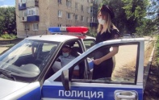

Похвистневские полицейские и общественники напомнили детямо безопасности дорожного движения В рамках акции «Каникулы с Общественным советом» инспектор по пропаганде БДД ОГИБДД МО МВД России «Похвистневский» младший лейтенант полиции Евгения Мельникова совместно с председателем Общественного совета при территориальном органе внутренних дел Татьяной Вобликовой провели профилактическое мероприятие во дворе
одного из многоквартирных домов города Похвистнево.

В ходе встречи инспектор по пропаганде БДД вместе с общественницей в игровой форме, загадывая загадки, напомнили ребятам об основных помощниках на дорогах – Дорожных знаках. Особое внимание стражи правопорядка уделили сохранности велосипедов и правилам личной безопасности.
Затем ребята вместе с организаторами мероприятия рисовали на асфальте рисунки на тему «Безопасный переход», получили от них тематические памятки по ПДД и пожелания хороших, безопасных каникул!

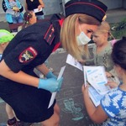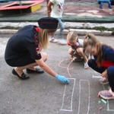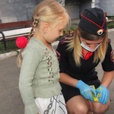

Профилактика аварийности по вине начинающих водителей
По итогам 6 месяцев 2020 года на территории Самарской области произошло 1459 дорожно-транспортных происшествий, в которых 122 человека погибло и 1881 получил ранения. Основными видами ДТП являются столкновения и наезды на пешеходов, удельный вес от общего числа происшествий составил 43% и 30% соответственно. Зарегистрировано 628 столкновений, в результате которых 42 человека погибли и 950 получили ранения. Совершено 435 наездов на пешеходов, в результате которых 33 человека погибли и 425 получили ранения различной степени тяжести.
За первое полугодие 2020 года по вине начинающих водителей, стаж управления транспортными средствами которых не превышает 2-х лет, получивших водительские удостоверения в регистрационно-экзаменационных отделениях Самарской области, произошло 100 ДТП, в которых погибло 5 человек и 139 получили ранения. За аналогичный период прошлого года произошло 112 ДТП, в которых 12 человек погибло и 176 получили ранения.
В текущем году на территории Похвистневского района произошло одно ДТП по вине начинающего водителя. Так, водитель 2001 года рождения во время движения от села Сосновка в направлении города Похвистнево не выбрал скорость, обеспечивающую постоянный контроль за дорожным движением и допустил съезд в кювет с последующим опрокидыванием. В результате ДТП пострадал сам водитель транспортного средства
Почему водители-новички часто становятся виновниками автомобильных аварий? Конечно же, все дело в простой неопытности. Но что такое неопытный водитель? Где находится грань между опытным и неопытным водителем? Когда начинающий водитель становится опытным?
Во-первых, все зависит от ежегодного пробега автомобиля, за рулем которого сидит начинающий водитель. Естественно, чем больше он будет каждый день ездить за рулем, тем быстрее приобретет опыт. Во-вторых, все зависит от места эксплуатации автомобиля. Например, если начинающий водитель несколько лет будет ездить в сельской местности, а затем приедет в крупный город, то его опыт не поможет ему в плотном дорожном трафике крупного мегаполиса. В итоге, когда такой водитель приедет в город, у него будет ощущение, что он первый раз сел за руль.
Но это не означает, что если у вас нет опыта вождения, то вы обязательно попадете в ДТП. Поверьте, в нашей стране немало начинающих водителей, которые, эксплуатируя машину в крупном городе, ни разу не попадали в аварию. К сожалению, есть и немало водителей, недавно севших за руль, которые уже несколько раз становились виновниками ДТП.
Почему же одни неопытные водители попадают в ДТП, тогда как другие – нет? Дело в том, что все мы разные. Впервые мы это начинаем замечать еще в детском саду. В школьные годы эта разница становится более очевидной. Кому-то учеба дается с легкостью, а кому-то никак не удается осилить школьную программу. Кто-то реально быстрее соображает и очень смекалистый, а кто-то – наоборот.
Также и на дороге. Все водители разные. Поэтому, садясь за руль, вы никогда не должны судить о других людях по себе. Это главный принцип за рулем. Например, если вы строго соблюдаете все ПДД, это не означает, что все вокруг такие же дисциплинированные. Поэтому вы должны быть всегда начеку, контролируя не только свои действия, но и все, что делают на дороге другие участники дорожного движения. К сожалению, многие начинающие водители не делают этого, считая других водителей более опытными. А это вводит всех в заблуждение. Ведь новички считают, что раз все на дороге опытнее, значит, не совершают ошибок.
Но это не так. Вы должны знать, что все мы люди и нам свойственно ошибаться. Причем ошибаются часто даже опытные водители с большим стажем вождения, в результате чего попадают в ДТП, и довольно часто в очень глупые.
Так, что если вы только недавно начали водить машину, вы должны заучить, как таблицу умножения, ряд правил, которые вы не найдете в Правилах дорожного движения, а также не узнаете, скорее всего, от вашего инструктора в автошколе. Итак, вот самое главное, что вы должны знать, чтобы снизить риск попасть в ДТП.

1. Правило трех «Д» – Дай Дорогу Дураку
Если вы, соблюдая Правила дорожного движения, движетесь по своей полосе, никому не мешая, и встречаетесь с неадекватным водителем, который норовит вас подрезать или обогнать не по правилам и т.п., то не мешайте ему. Просто уступите, не пытаясь что-то доказать. В противном случае вы рискуете попасть в ДТП. Да, авария, может, произойдет и не по вашей вине. Но разве вам будет от этого легче, если вы разобьете свою машину или, не дай бог, пострадаете сами или пострадают ваши пассажиры. Помните, что дорога не место для амбиций и эмоций.

2. Остерегайтесь водителей Газелей, грузовых автомобилей, автобусов и транспорта с прицепом
Помните, категории «С», «D» в правах еще не означают, что они опытные и внимательные водители. Сегодня за руль грузовых машин и автобусов могут сесть и не совсем опытные водители.
Отдельно хотелось бы сказать о Газелях, за рулем которых сегодня чаще можно встретить водителей из других государств, зачастую не обладающих достаточным опытом вождения в крупных городах. Мало того, за руль автомобилей Газель садятся водители, у которых могут быть права только легковой категории (напомним, автомобили Газель относятся к легковым транспортным средствам).
К сожалению, многие водители-новички часто становятся пострадавшими из-за наглости водителей грузовых машин. Особенно будьте внимательны, проезжая мимо автобусных остановок, на которых стоят автобусы. В последнее время многие водители автобусов почему-то перестали замечать на дороге других участников дорожного движения.

3. Остерегайтесь перекрестков
По статистике, в России чаще всего происходят аварии на перекрестках. Виной тому русское авось – успею проскочить. В итоге и проскакивают, собирая на перекрестках другие автомобили.
Так что, когда вы проезжаете перекресток строго на зеленый сигнал светофора, помните, что это еще не означает, что вы в полной безопасности. Перед тем, как выехать на перекресток, сначала убедитесь, не летит ли кто-нибудь, не замечая светофоров, дорожных знаков и разметки.

4. Будьте внимательны при проезде кругового движения
Вы должны обязательно уступать дорогу тем, кто движется на круге! На круге попадают в ДТП все, кому не лень, начиная от водителей-новичков и заканчивая водителями с большим стажем вождения.
Помните, что кто-то реально может не знать, как проезжать подобные перекрестки. Поэтому даже если вы строго выполняете ПДД, следите за другими водителями, а не просто двигайтесь, как электричка. Иначе окажетесь в аварии.
5. Главная дорога не означает, что вы должны забыть об осторожности
Садясь за руль, вы должны помнить, что вы садитесь в транспортное средство повышенной опасности. Также вы должны помнить, что в нашей стране часть водителей не знают многих Правил дорожного движения, и есть такие, которые, зная наизусть все ПДД, все равно нарушают закон, агрессивно ведя себя на дороге, считая себя профессионалами.
Поэтому когда вы едете по главной дороге, то должны быть начеку, поскольку в любой момент с прилегающей дороги может вылететь автомобиль. В итоге если вы будете ехать по главной, не оглядываясь по сторонам, словно на дороге во всем мире находится только ваш автомобиль, то вы с большой долей вероятности рано или поздно окажетесь участником ДТП.
6. Паркуйте автомобиль с умом
Знаете ли вы, что для того чтобы снизить риск попасть в ДТП, нужно уметь с умом парковать свою машину, выбирая правильное место для паркинга.
Дело в том, что возле ТЦ или около домов остается очень мало пространства для маневров автомобилей. Какой-нибудь водитель-новичок может нечаянно чиркнуть ваш автомобиль. Причем что самое плохое, чаще всего такие «царапщики» уезжают с места ДТП и ремонт автомобиля приходится проводить за свой счёт.
Чтобы снизить риск повреждения машины, старайтесь парковать ее так, чтобы к ней было как можно меньше подъездных путей. Например, если есть возможность поставить машину задом к бордюру, то не нужно ставить ее в окружении других автомобилей, которые могут повредить ваше авто со всех сторон. В том числе во дворе всегда думайте о других водителях, которым вы можете перекрыть не только проезд, но и даже доступ в машину.
7. Пешеходы ходят не только по зебре
Каждый водитель-новичок должен знать, что пешеходы умеют переходить дорогу не только по пешеходному переходу, а умеют прыгать через дорожные метровые отбойники, переползать по-пластунски через металлические ограждения, перебегать, как спринтеры, дорогу в неположенных местах прямо перед автомобилями, выбегать на дорогу из-за передней части автобуса.
Отдельно также хотим напомнить, что в последние годы пешеходный переход во многих городах в буквальном смысле превратился в велодорожку. В нарушение всех норм ПДД многие велосипедисты стали игнорировать требование слезать с велосипеда при переходе дороги по пешеходному переходу.
В итоге в нашей стране резко выросло количество ДТП, в которых сбивают велосипедистов на зебре. Напомним, что переезжать дорогу по зебре на велосипеде запрещено согласно ПДД!

Помните, что лучше учиться на чужих ошибках, чем на своих. Удачи на дороге!

РЭО ГИБДД МО МВД России «Похвистневский»

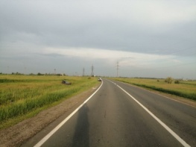

Оперативно-профилактическое мероприятие «Должник».
С 22 по 31 июля 2020 года Межмуниципальным отделом МО МВД России «Похвистневский» будет проводиться оперативно-профилактическое мероприятие «Должник», основной целью которого является обеспечение неотвратимости наказания за административные правонарушения, повышения эффективности деятельности сотрудников полиции по взысканию административных штрафов, наложенных должностными лицами органов внутренних дел, с лиц, уклоняющихся от их уплаты в установленном законом порядке.
В настоящее время органы внутренних дел уделяют серьезное внимание вопросу взыскания штрафов с каждого правонарушителя. Однако далеко не все правонарушители, своевременно оплачивают их. Исходя из статистики, практически каждый четвертый штраф остается не оплаченным. При этом кто-то злонамеренно не торопится заплатить наложенный штраф, другие же попросту забывают о наличии наложенного взыскания. При этом, независимо от причин неуплаты, сами неплательщики подвергают себя довольно-таки серьезному наказанию.
Напоминаем! Административный штраф должен быть уплачен лицом, привлеченным к административной ответственности, не позднее 60 дней со дня вступления постановления о наложении административного штрафа в законную силу, либо со дня истечения срока отсрочки или срока рассрочки.
Административная ответственность за неуплату административного штрафа в установленный законом срок закреплена ч.1 ст. 20.25 КоАП РФ, которая предусматривает возможность назначения административного наказания в виде наложения административного штрафа в двукратном размере, но не менее 1 000 рублей; административный арест на срок до 15 суток, либо обязательные работы на срок до пятидесяти часов. Кроме того, постановление о назначении административного штрафа с отметкой о его неуплате направляется судебному приставу-исполнителю для исполнения в порядке, предусмотренном федеральным законодательством.
Обращаем Ваше внимание на то, что какое бы суд не принял решение о назначении административного наказания, исполнив наказание за неуплату административного штрафа, то есть за правонарушение, предусмотренное ч.1 ст. 20.25 КоАП РФ, правонарушитель не освобождается от уплаты своего «долга» - первоначального штрафа, он также должен быть оплачен!
А теперь подумайте, что целесообразнее? Забывчивость или нежелание уплаты штрафа в установленный срок может повлечь более строгую меру наказания, в том числе принудительное взыскание суммы штрафа судебными приставами-исполнителями, наложение штрафа в двукратном размере, наложение ареста на имущество либо административный арест до 15 суток.
Выбирать Вам!
По вопросам о наложенных административных штрафах, получения квитанции для оплаты, а также для предоставления оплаченных квитанций необходимо обращаться в МО МВД России «Похвистневский» по адресу г. Похвистнево, ул. Советская, 4, каб. 32 к старшему инспектору направления по ИАЗ младшему лейтенанту полиции А.А. Седелкину.

Госуслуги. Просто. Удобно. Выгодно.

Проверяйте автоштрафы на Госуслугах.
Если есть постановление - значит, будет и уведомление о штрафе. Чаще всего уведомление в личный кабинет приходит даже раньше, чем по почте. Зачем проверять и оплачивать автоштрафы на Госуслугах ❓
✅Онлайн-уведомления. Сообщения о штрафах приходят на телефон или в личный кабинет. Не нужно идти на почту и проверять бумаги.
✅Удобная оплата. Платите банковской картой, электронными деньгами или с телефона. Платёж приходит быстро, а квитанции с подтверждением сохраняются в личном кабинете.
✅Экономно. Если оплатить штраф в течении 20 дней, будет скидка 50%. При оплате на портале она учитывается автоматически.
Главное - узнать о штрафе вовремя.

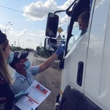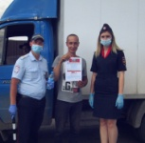

Сотрудники Похвистневской Госавтоинспекции продолжают проводить профилактическое мероприятие «Отдых в пути».

Инспектор по пропаганде БДД младший лейтенант полиции Евгения Мельникова, инспектор ДПС сержант полиции Евгений Савачаев на пункте контроля дислокация 160км а/д "Самара-Бугуруслан" напомнили водителям, что отдых в пути на дальних расстояниях является обязательным и пренебрегая им автолюбители подвергают опасности не только свою жизнь, но и жизнь других участников движения. Об этом говорит и печальная статистика - в Самарской области наблюдается значительный рост ДТП, связанный с засыпанием водителей за рулём.

В ходе мероприятия госавтоинспекторы предлагали водителям охлаждённую воду и раздавали тематические памятки.

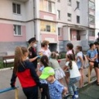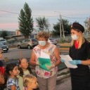

В рамках акции «Каникулы с Общественным советом» инспектор по пропаганде БДД ОГИБДД МО МВД России «Похвистневский» младший лейтенант полиции Евгения Мельникова совместно с председателем Общественного совета при территориальном органе внутренних дел Татьяной Вобликовой провели профилактическое мероприятие во дворе одного из многоквартирных домов города Похвистнево.
В ходе мероприятия инспектор по пропаганде БДД вместе с общественницей в игровой форме, загадывая загадки, напомнили ребятам об основных помощниках на дорогах – Дорожных знаках. Особое внимание стражи правопорядка уделили сохранности велосипедов, так как в настоящее время они представляют значительный интерес для злоумышленников.
Затем ребятам было предложено нарисовать мелками рисунки на асфальте на тему «Безопасный переход», после чего среди юных участников мероприятия были распространены тематические памятки по профилактике краж велосипедов, правилах дорожного движения для пешеходов.

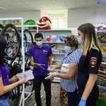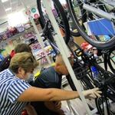

Инспектор по пропаганде БДД ОГИБДД МО МВД России "Похвистневский" младший лейтенант полиции Евгения Мельникова совместно с председателем Общественного совета при территориальном органе внутренних дел Татьяной Вобликовой провели разъяснительную беседу среди покупателей велосипедов в одном из торговых центров города.

Стражи правопорядка рассказали о требованиях Правил дорожного движения, предъявляемых к водителям велосипедов. Особое внимание было уделено о недопустимости нахождения велосипедистов до достижении им 14 возраста на автодорогах общего пользования, а также перед поездкой рекомендовали проверять техническое состояние транспорта.
Председатель Общественного совета территориального отдела полиции напомнила о сохранности своего двухколесного транспорта. Особое внимание уделив семейному номеру, расположенному на раме между педалями, по которому, в случае кражи можно точно определить, что велосипед принадлежит именно вам.

Мероприятие сопровождалось распространением тематических буклетов среди посетителей торгового центра, а также среди его персонала.

Похвистневская Госавтоинспекция напоминает о важности использования световозвращающих элементов.

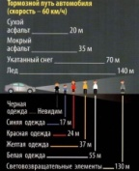

В сумерках или в темноте пешехода на дороге почти не видно. Световозвращающие элементы в условиях плохой или недостаточной видимости обеспечивают пешеходам безопасность на дороге. Яркое, световое пятно, создаваемое фликером, привлечёт внимание водителя и позволит ему вовремя заметить пешехода. Ключевое преимущество наличия световозвращающих элементов - это значительное снижение количества ДТП с участием пешеходов в темное время суток. Такой элемент в отличие от цвета одежды виден всегда, так как он отражает свет фар. Даже если идёт дождь или на дороге туман, водитель увидит впереди людей. Применять световозвращатели на одежде должны все участники дорожного движения:
- автомобилисты, -при выходе из машины на трассу;
- дети и велосипедисты, чей путь проложен через дороги города;
- пешеходами-путешественниками, которые регулярно бывают на трассах в ночное время.

Африканская чума свиней обнаружена в границах Похвистневского района

В Самарской области выявлены очаги африканской чумы свиней (далее АЧС) на территории личного подсобного хозяйства расположенного по адресу: село Винно-Банново муниципального района Кинель-Черкассы (два эпизоотического очага среди домашних свиней и один инфицированный объект среди диких кабанов), село Кануевка, с.Екатериновка муниципального района Безенчукский (два очага среди домашних свиней в ЛПХ), на территории мясопереробатывающего предприятия ООО «Красный Ключ», в ЛПХ с. Малое Микушкино муниципального района Исаклинский, 4 инфицированных объектов среди кабанов, село Боровка, переулок Рабочий, д.9. кв.2, ул. Ново – Садовая, дом 47 и на территории поселка Рыбопитомника (географические координаты № 53,9110, Е 51,0309) муниципального района Сергиевский Самарской области. Ранее АЧС регистрировалась среди диких кабанов в дикой фауне в ряде районов Красноярский, Ставропольский, Кошкинский Самарской области.

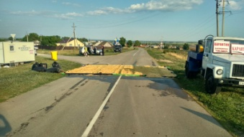
В настоящее время, для купирования эпизоотического очага, проводятся все необходимые ветеринарно-санитарные и противоэпизоотические мероприятия, направленные на предотвращение распространения и ликвидацию очага африканской чумы свиней силами ветеринарных специалистов государственного бюджетного учреждения Самарской области «Самарское ветеринарное объединение» и администрацией муниципальных районов Самарской области где возникла чума.
Все трупы погибших животных уничтожаются путем сжигания, также проводится отчуждение живых свиней в первой угрожаемой зоне ( в радиусе 5 км. от очага), производится изъятие свиней и уничтожение бескровным методом.
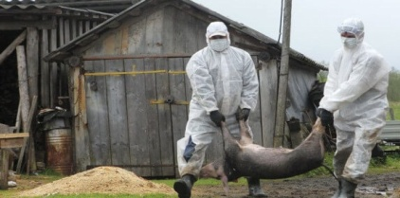
В настоящее время решается какие населенные пункты входят во вторую угрожаемую зону, от куда будет запрещено вывозить живых свиней, и свиноводческую продукцию, не прошедшую промышленную тепловую обработку. На территории Самарской области на несанкционированных рынках запрещена реализация свиней и свиноводческой продукции на сельскохозяйственных ярмарках (выходного дня) и выставках, стихийных рынках; применяются административные меры к владельцам и руководителям предприятий, не обеспечивающим содержание животных в режиме закрытого типа (независимо от форм собственности); в данный момент не допускается скармливание пищевых отходов животным без термической обработки; проводится 100% идентификация поголовья, страхование животных
28.07.2020г. было проведено внеочередное заседание Чрезвычайной противоэпизоотической комиссии по муниципальному району Похвистневский поставлены четкие задачи всем службам, руководителям животноводческих хозяйств, предотвратить возникновения АЧС на территории Похвистневского края.
С 29 июля ветеринарными специалистами ГБУ СО «СВО» Похвистневская СББЖ, администрациями сельских поселений, управлением развития АПК совместно с сотрудниками МО МВД России «Похвистневский» проводится повторный подворный переучет свинопоголовья, оценка содержания животных по муниципального району Похвистневский, а также в городском округе Похвистнево, ранее мероприятия проводились с 5.07.2020 по 17.07.2020г..

Государственное бюджетное учреждение Самарской области «Самарское ветеринарное объединение» структурное подразделение Похвистневская СББЖ рекомендует неукоснительно выполнять требования «Ветеринарных правил содержания свиней в целях их воспроизводства, выращивания и реализации» утвержденных приказом МСХ РФ №114 от 29.03.2016г. ( с данными правилами владельцы свинопоголовья могут ознакомиться на официальных сайтах муниципального района Похвистневский www.pohr, раздел новости ГБУ СО «СВО» Похвистневская СББЖ., памятки по профилактике заболеваний, нормативно-правовая информация 3 стр., а также официальный сайт ГБУ СО «СВО» http://www.gbu-so-svo.ru раздел нормативно-правовая информация Федеральное законодательство РФ, документы департамента ветеринарии Самарской области, нормативные документы в области ветеринарии).
при не выполнении данных требований владельцу при возникновении АЧС компенсация на возмещения утилизированного поголовья проводиться не будет, будет расцениваться как по административной так и уголовной ответственностью, в связи с возникновением АЧС в подворье, повлекшему прежде всего вспышке, так и к распространению инфекции.
В настоящее время практически все ЛПХ с очень низкой степенью защищенности от АЧС с отсутствием необходимого кампартмента, тем самым рискуют потерять поголовье, все это может привести к глобальной катастрофе в целом на своем подворье так и в районе. При невыполнении ветеринарных правил содержания свиней необходимо в кратчайшие сроки провести переход владельцев, содержащих до 100 голов свиней на альтернативные виды животноводства. Провести страхование свинопоголовья, обеспечить безвыгульное содержание свиней, исключить скармливание кормами животного происхождения и пищевыми отходами без их тепловой обработки (не менее 80 °С), покупать корма только промышленного производства. Также необходимо один раз в десять дней проводить обработку свиней и помещений для их содержания против кровососущих насекомых (клещей, вшей, блох), постоянно вести борьбу с грызунами. Нельзя осуществлять подворный убой и реализацию свинины без проведения предубойного осмотра и ветеринарно-санитарной экспертизы специалистами государственной ветеринарной службы. Не стоит покупать живых свиней в местах несанкционированной торговли без ветеринарных сопроводительных документов. Нельзя завозить свиней и продукцию свиноводства из других регионов без согласования с государственной ветеринарной службой: обязательно предоставлять свиней для ветеринарного осмотра, вакцинации (против классической чумы свиней, рожи). Запрещено выбрасывать трупы животных, отходы от их содержания и переработки на свалки, обочины дорог, захоранивать их, пытаться перерабатывать мясо павших или вынужденно убитых свиней. Это может привести к дальнейшему распространению болезни. Все свинопоголовье должно быть с инвентарными номерами (бирки), не зависимо от форм собственности КФХ, ЛПХ или ООО, а также зарегистрировано в Похвистневской СББЖ, в похозяйственной книге поселения. В случае отсутствия бирки, мясо от убоя будет расцениваться как условное годное, т.е необходимо дополнительно исследовать на бактериологию, АЧС в областной лаборатории, а значит реализация мяса запрещена до получения результатов исследования. При 100% уничтожении в очаге возникновения африканской чумы свиней владельцам не учтенного свинопоголовья не будет выплачиваться компенсация. По заявкам на вакцинацию и бирковония можете обратиться в ветеринарную службу района или к главе сельского поселения.

Телефон горячей линии при падеже и заболеваниях животных: 8(84656)2-12-87;

2-27-95; 2-16-07

И о. начальника Похвистневской СББЖ
ГБУ СО «СВО» Д.В. Ромаданов

Государственное бюджетное учреждение Самарской области
«Самарское ветеринарное объединение»
ВАЖНАЯ ИНФОРМАЦИЯ
ВНИМАНИЕ!
В Самарской области выявлены очаги африканской чумы свиней (далее АЧС) на территории личного подсобного хозяйства расположенного по адресу: село Винно-Банново муниципального района Кинель-Черкассы (два эпизоотического очага среди домашних свиней и один инфицированный объект среди диких кабанов), село Кануевка, с.Екатериновка муниципального района Безенчукский (два очага среди домашних свиней в ЛПХ), на территории мясопереробатывающего предприятия ООО «Красный Ключ», в ЛПХ с. Малое Микушкино муниципального района Исаклинский, 4 инфицированных объектов среди кабанов, село Боровка, переулок Рабочий, д.9. кв.2, ул. Ново – Садовая, дом 47 и на территории поселка Рыбопитомника (географические координаты № 53,9110, Е 51,0309) муниципального района Сергиевский Самарской области. Ранее АЧС регистрировалась среди диких кабанов в дикой фауне в ряде районов Красноярский, Ставропольский, Кошкинский Самарской области.
В выявленных населенных пунктах в радиусе 5 километров ликвидированы домашние свиньи находящиеся в ЛПХ. При ликвидации свинопоголовья компенсация выплачивается владельцам, только тем у кого животные были зарегистрированы в государственной ветеринарной службе. Учитывая установление факта циркуляции вируса АЧС на территории Самарской области, создается реальная угроза для свиноводческой отрасли региона. Первоочередные меры для владельцев: без выгульное содержание свиней, 100% идентификация животных и регистрация в Похвистневской СББЖ, пищевые отходы в корм животным применять только после термической обработки, приобретать животных только с электронными ветеринарными документами форма №1, установка дезбарьеров, дезинфекция помещений, дератизация и дезакаризация помещений для содержания свиней.
Обо всех случаях заболевания и внезапного падежа свиней, при обнаружении в лесных массивах падежа кабанов просим НЕЗАМЕДЛИТЕЛЬНО сообщать в ГБУ СО «Самарское ветеринарное объединение» по телефонам горячей линии: 8(846)951-00-31; 8(927)-003-23-32; 8(937)–650-49-55
Структурное подразделение Похвистневская СББЖ г.Похвистнево, ул.Суходольная,38
тел.: 8(84656)2-12-87;2-27-95; 2-16-07
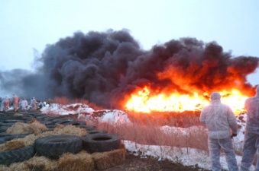
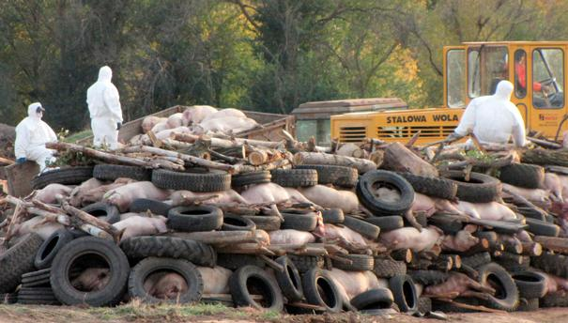
Помните, за действия (бездействия), повлекшие за собой возникновение очагов АЧС и др. заразных заболеваний животных и её распространение предусмотрена административная и уголовная ответственность!

Государственное бюджетное учреждение Самарской области
«Самарское ветеринарное объединение»
ВАЖНАЯ ИНФОРМАЦИЯ
АФРИКАНСКАЯ ЧУМА СВИНЕЙ
Африканская чума свиней – особо опасное вирусное заболевание всех видов домашних и диких свиней. Летальный исход – 100%. Специфических средств профилактики нет! Для человека опасности не представляет. Наносит огромный экономический ущерб. Механизм распространения – основным путем распространения вируса является механический: через транспорт; при кормлении; через инструменты и одежду обслуживающего персонала; грызунами и другими животными, встречающимися на ферме
Симптомы и течение болезни : при молниеносном течении болезни животные гибнут внезапно и без характерных признаков; при остром течении болезни наблюдаются следующие симптомы: больные животные большую часть времени лежат, вяло поднимаются, быстро устают; наблюдается посинение кожи на ушах и пятачке; слизисто-гнойные выделения из носа и глаз; сильная жажда; одышка; кашель; приступы рвоты; на коже в области внутренней поверхности бедер, на животе, шее, у основания ушей заметны красно-фиолетовые пятна, при надавливании они бледнеют; у больных животных раскручивается хвост; иногда понос с кровью, чаще запор; слабость и параличи задних конечностей; шаткая походка; повышенная температура тела – до 40,5-42,0°С; посинение кожи и слизистых; пятнистые кровоизлияния на коже и внутренних органах.
Болезнь проявляется через 2-9 дней после заражения. Гибель может наступить через несколько часов после появления первых клинических признаков.
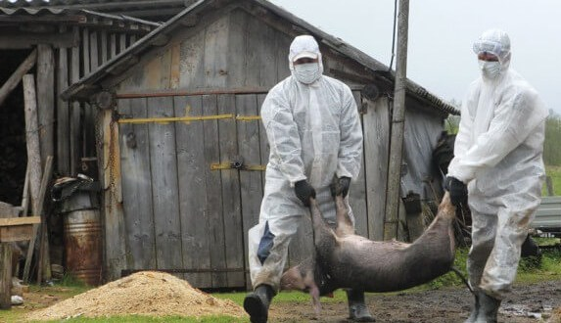
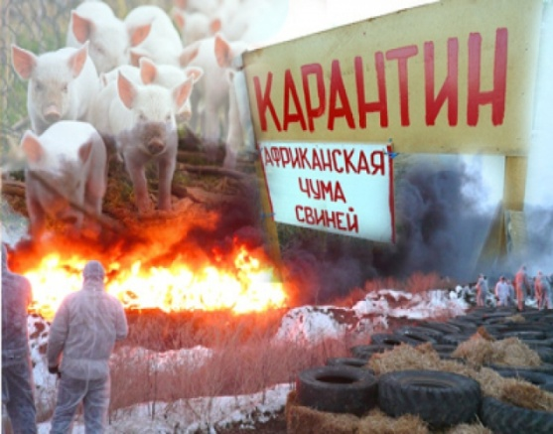
Мероприятия по ликвидации африканской чумы свиней: поголовье свиней в очаге заболевания полностью ликвидируется бескровным методом; трупы свиней, навоз, а также предметы ухода сжигают, золу закапывают в ямы, перемешивая с известью; деревянные помещения, полы, решетки сжигают; каменные помещения, где содержались животные дезинфицируют 3% горячим раствором едкого натра и 2% раствором формальдегида; на расстоянии 10 км вокруг неблагополучного пункта все свинопоголовье убивают, а мясо утилизируют на специализированных предприятиях; карантин снимается через 6 месяцев с последнего случая падежа, а разведение свиней разрешается не ранее, чем через год после снятия карантина; в случае возникновения угрозы заноса и распространения вируса АЧС уничтожается все свинопоголовье, которое содержится в хозяйствах, не отвечающих требованиям III и IV уровней биологической защиты. Чтобы предотвратить занос африканской чумы необходимо: не допускать посторонних лиц в свое хозяйство; обеспечить безвыгульное содержание свиней; исключить скармливание свиньям кормов животного происхождения и пищевых отходов ; покупать корма только промышленного производства и подвергать их тепловой обработке перед скармливанием при температуре не менее 80°С; проводить обработку свиней и помещений для их содержания один раз в 10 дней против кровососущих насекомых (клещей, вшей, блох), постоянно ведите борьбу с грызунами; не осуществлять подворный убой и реализацию свинины без проведения предубойного осмотра и проведения ветеринарно-санитарной экспертизы мяса и продуктов убоя специалистами государственной ветеринарной службы; не покупать живых свиней в местах несанкционированной торговли без ветеринарных сопроводительных документов, не завозить свиней и продукцию свиноводства из других регионов без согласования с государственной ветеринарной службой;обязательно предоставлять свиней для ветеринарного осмотра, вакцинаций (против классической чумы свиней, рожи) и других обработок, проводимых ветеринарными специалистами; не выбрасывать трупы животных, отходы от их содержания и переработки на свалки, обочины дорог, не захоранивать их; не пытаться переработать мясо павших или вынужденно убитых свиней – это запрещено и может привести к дальнейшему распространению болезни.
Телефон горячий линии по Самарской области при падеже и заболеваниях свиней 8 (846) 951-00-31
Структурное подразделение Похвистневская СББЖ г.Похвистнево, ул.Суходольная,38 тел.: 8(84656)2-12-87;2-27-95; 2-16-07

Государственное бюджетное учреждение Самарской области
«Самарское ветеринарное объединение»
ВА Ж НАЯ ИНФОРМАЦИЯВНИМАНИЕ!
В Самарской области выявлены очаги африканской чумы свиней (далее АЧС) на территории личного подсобного
хозяйства расположенного по адресу: село Винно-Банново муниципального района Кинель-Черкассы (два эпизоотического очага среди
домашних свиней и один инфицированный объект среди диких кабанов), село Кануевка, с.Екатериновка муниципального района
Безенчукский (два очага среди домашних свиней в ЛПХ), на территории мясопереробатывающего предприятия ООО «Красный Ключ» и в
ЛПХ с. Малое Микушкино муниципального района Исаклинский, 4 инфицированных объектов среди кабанов, село Боровка и на
территории поселка Рыбопитомника муниципального района Сергиевский Самарской области. Ранее АЧС регистрировалась среди диких
кабанов в дикой фауне в ряде районов области Красноярский, Ставропольский, Кошкинский Самарской области.
В выявленных населенных пунктах в радиусе 5 километров ликвидированы домашние свиньи находящиеся в ЛПХ. При ликвидации
свинопоголовья компенсация выплачивается владельцам, только тем у кого животные были зарегистрированы в государственной
ветеринарной службе и выполнялись требования Приказа Мин. С/Х РФ от 29.03.2016г. №114 зарегист. Минюстом РФ 04.07.2016г. №
42749 «Об утверждении Ветеринарных правил содержания свиней в целях их воспроизводства, выращивания и реализации». Учитывая
установление факта циркуляции вируса АЧС на территории Самарской области, создается реальная угроза для свиноводческой отрасли
региона. Первоочередные меры для владельцев: без выгульное содержание свиней, 100% идентификация животных и регистрация в
Похвистневской СББЖ, пищевые отходы в корм животным применять только после термической обработки, приобретать животных
только с электронными ветеринарными документами форма №1, установка дезбарьеров, дезинфекция помещений, дератизация и
дезакаризация помещений для содержания свиней.
Обо всех случаях заболевания и внезапного падежа свиней, при обнаружении в лесных массивах падежа кабанов просим
НЕЗАМЕДЛИТЕЛЬНО сообщать в ГБУ СО «Самарское ветеринарное объединение» по телефонам горячей линии: 8(846)951-00-31;
Структурное подразделение Похвистневская СББЖ г.Похвистнево, ул.Суходольная,38
тел.: 8(84656)2-12-87;2-27-95; 2-16-07
Помните, за действия (бездействия), повлекшие за собой возникновение очагов АЧС и др. заразных заболеваний животных и её
распространение предусмотрена административная и уголовная ответственность!
УЧРЕДИТЕЛИ: Администрация сельского поселения Старый Аманак муниципального района Похвистневский Самарской области и Собрание представителей сельского поселения Старый Аманак муниципального района Похвистневский Самарской области
ИЗДАТЕЛЬ: Администрация сельского поселения Старый Аманак муниципального района Похвистневский Самарской области
Адрес: Самарская область, Похвистневский Газета составлена и отпечатана исполняющий
район, село Старый Аманак, ул. Центральная в администрации сельского поселения обязанности главного
37 а, тел. 8(846-56) 44-5-73 Старый Аманак Похвистневский район редактора
Самарская область. Тираж 100 экз Н.А.Саушкина

